海蓄公司琼中电厂2025年地下厂房主变室风管加装项目技术方案

- 项目概述
海蓄公司琼中电厂地下厂房主变洞一楼3台主变室内缺少强制通风装置以及环境气体检测装置，存在人员窒息风险。按照隐患治理的要求需要从主变室外顶部排烟管引出风管接入主变室门口侧底部通风口，加强通风效果。
海蓄公司琼中电厂在运行主变3台，主变高压侧出线套管内含有SF6气体，若发生SF6气体的泄漏，由于该气体密度比空气大，会沉积在主变室底部，导致进入主变室的工作人员发生缺氧窒息的事故，故需要加装强力的通风装置。
- 设备安装位置与基本要求
2.1风管安装位置：从主变搬运廊道的顶部排烟管道引出两条通风管分别至主变室底部两个防火阀处，示意图如下：
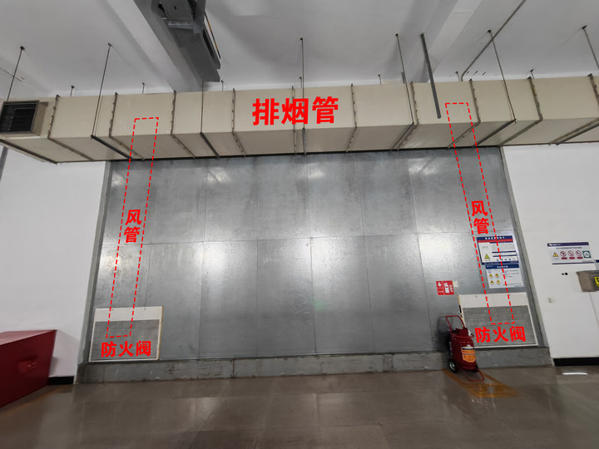
2.2风管数量：每个主变室需要装设2条风管，三个主变室共需要装设6条风管。
- 设备参数要求
排烟管距离地面的高度为7米，预留弯管时需要的距离，主变室的每条风管长度定为8米，宽为30厘米，高为20厘米，风管的材质选择厚度为1毫米的镀锌铁皮。风管在安装时需要用横担进行固定。

